  - 1. Дайте определение метрическому пространству.
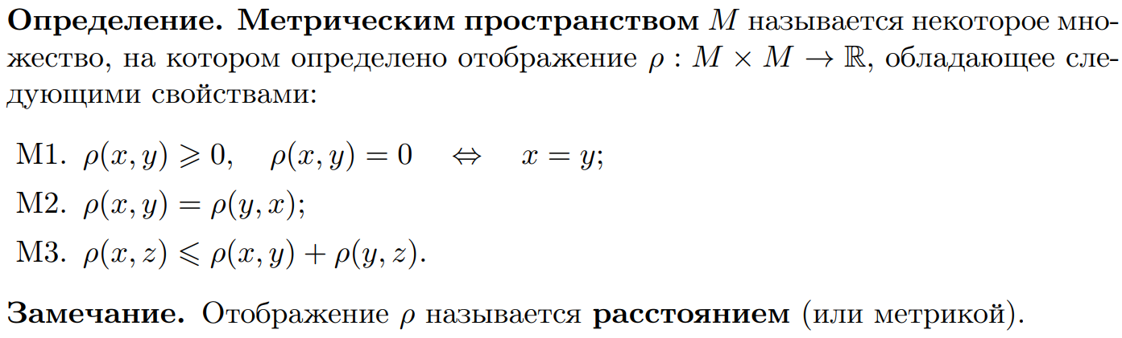
  - 2. Линейна ли метрическая форма по обоим аргументам? Объясните ответ.
Нет, не линейна. В определении не гарантируется аддитивность.
Возьмём Евклидову метрику $ρ\left(x,y\right)=\sqrt{\sum_{i=1}^{n}{{\left(x_{i}-y_{i}\right)}^{2}}}$, вектора $x\left(1,0\right), y(0, 1)$, для неё
$$ρ\left(x+y,0\right)=\sqrt{2} ​≠ ρ(x,0)+ρ(y,0)=1+1=2$$
  - 3. Дайте определение нормированному пространству.
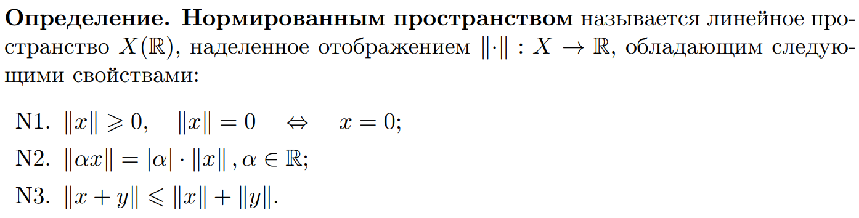
  - 4. Как можно метризовать нормированное пространство?
  - 5. Что называется (комплексным) евклидовым пространством?
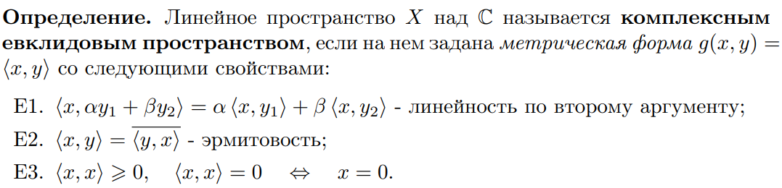
  - 6. Что такое метрический тензор в евклидовом пространстве?
Пусть ${\left\{e_{i}\right\}}_{i=1}^{n}$ – базис $X_{E}$. Совокупность чисел $g_{ij} = g(e_{i}, e_{j})$ называется метрическим тензором.
  - 7. Как записать скалярное произведение в координатной форме, используя метрический тензор?
Пусть $G=|g_{ij}|$ – метр. тензор, $x↔ξ^{i}$ и $y↔η^{i}$: $\left\langle x, y\right\rangle =\sum_{i,j=1}^{n}{{\overline{ξ}}^{i}η^{i}g_{ij}}=x^{†}×G×y$
  - 8. Что называется матрицей Грама?
Пусть ${\left\{e_{i}\right\}}_{i=1}^{n}$ – базис $X_{E}$. Матрица, соответствующая метрическому тензору
$$G=|g_{ij}| =|g\left(e_{i}, e_{j}\right)|$$
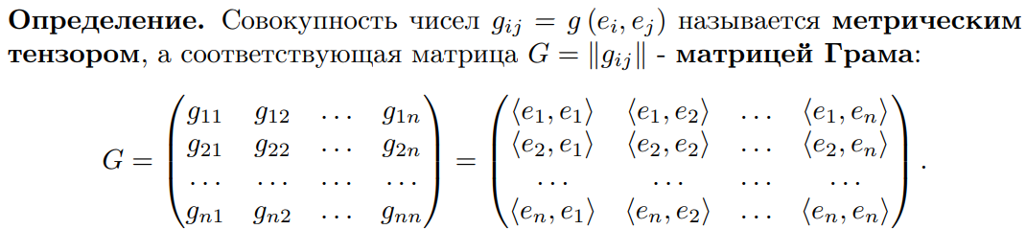
  - 9. Запишите свойства матрицы Грама.
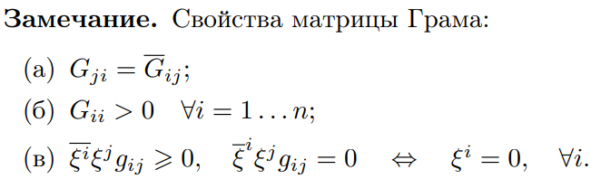
  - 10. Запишите неравенство Шварца.
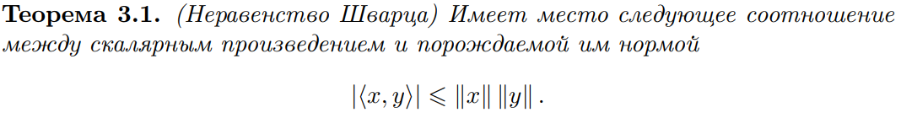
  - 11. При каком условии неравенство Шварца становится равенством?
  - 12. Как вводится норма, порожденная скалярным произведением?
$$\left\|x\right\|=\sqrt{⟨x,x⟩}$$
  - 13. Какие векторы называются ортогональными?
  - 14. Как связана ортогональность векторов и линейная (не)зависимость.
  - 15. Запишите теорему Пифагора для набора попарно ортогональных векторов.
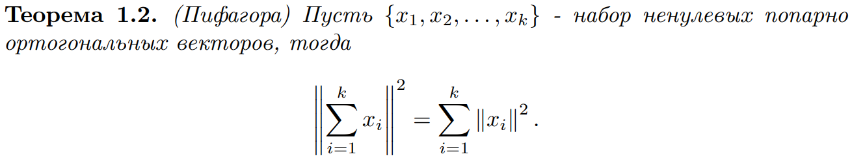
  - 16. Как определяется ортогональность вектора подпространству?
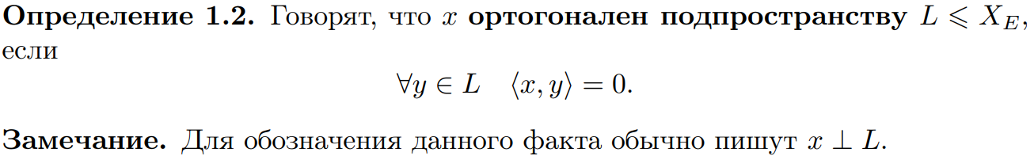
  - 17. Что такое ортогональное дополнение пространства?
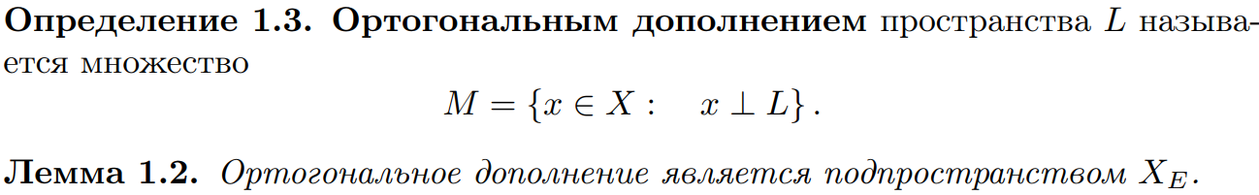
  - 18. В чем цель процесса ортогонализации?
Преобразование заданного базиса в ортогональный или ортонормированный базис того же пространства для упрощения вычислений.
  - 19. Можно ли ортогонализовать линейно зависимый набор векторов? Ответ поясните.
Да, можно.
Если на каком-то шаге очередной вектор оказывается линейной комбинацией предыдущих, он становится нулевым вектором после вычитания проекций на уже построенные ортогональные векторы.
  - 20. Опишите [кратко] процесс ортогонализации Грама-Шмидта.
Первый вектор $e_{1}=x_{1}$, остальные $e_{k}=x_{k}-\sum_{i=1}^{k}{\frac{⟨e_{i}, x_{k}⟩}{⟨e_{i}, e_{i}⟩}x_{k}}$.
  - 21. Как соотносятся нормы начального и ортогонализированного (с помощью ортогонализации Грама-Шмидта) наборов?
Пусть – $\{x_{1},x_{2}…x_{n}\}$ изначальный, $\{e_{1},e_{2}…e_{n}\}$ – ортогонализированный, тогда
$$\left\|e_{m}\right\|≤\left\|x_{m}\right\|$$
  - 22. Какой набор векторов называется ортонормированным?
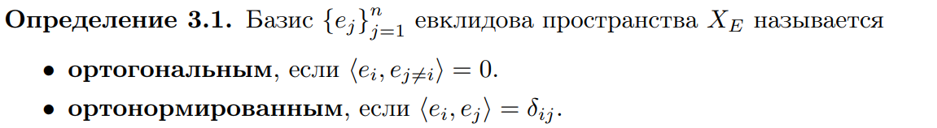
  - 23. Как осуществляется нормировка ортогонального набора?
Необходимо поделить каждый вектор из ортогонального набора на его норму.
$${\tilde{e}}_{i}=\frac{e_{i}}{\left\|e_{i}\right\|}=\frac{e_{i}}{\sqrt{⟨e_{i}, e_{i}⟩}}$$

  - 24. Какой вид имеет матрица Грама для ортогонального набора? Ортонормированного?
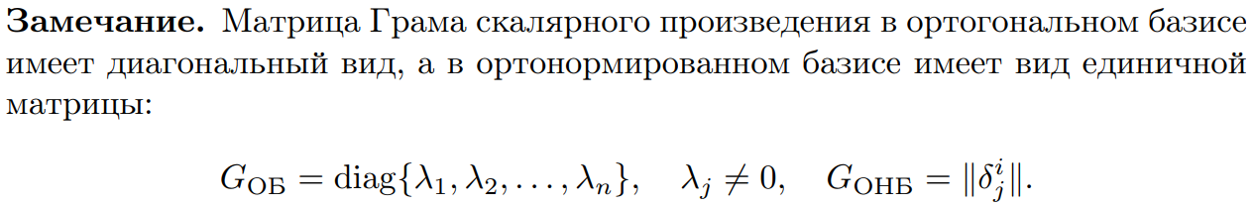
  - 25. Что такое ортогональная сумма подпространств?
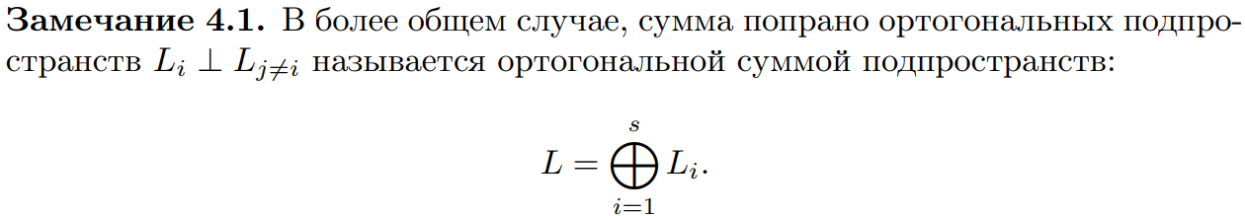
  - 26. Как представить евклидово пространство в виде прямой суммы с помощью ортогонального дополнения?
Пусть $L$ – подпространство евклидова пространства $X_{E}$ и $L^{⊥}= \{x ∈ XE : x ⊥ L\}$ – его ортогональное дополнение, тогда
$$X_{E} = L∔M = L ⊕M$$
  - 27. Что такое ортогональный проектор?
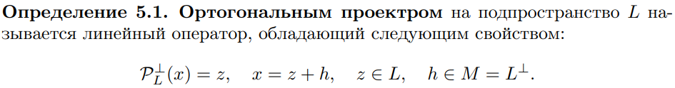
  - 28. Является ли ортогональный проектор линейным оператором? Почему?
Да, по определению.
  - 29. В чем суть задачи о перпендикуляре?
  - 30. Запишите алгоритм отыскания компонент вектора при разложении $E = L ⊕ L^{⊥}$.
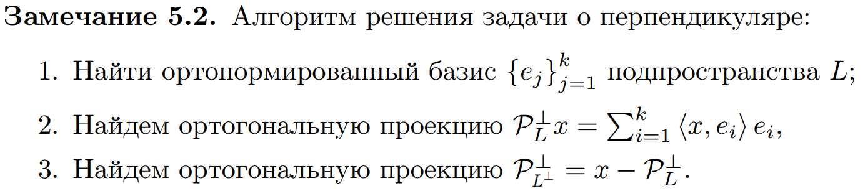

  - 31. Что такое коэффициенты Фурье?
  - 32. Запишите соотношение, связывающее норму ортогональной проекции вектора и коэффициенты Фурье.
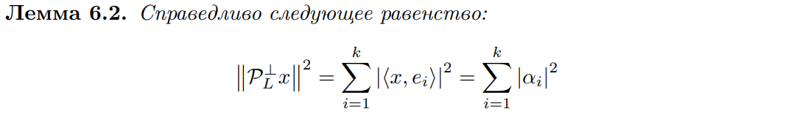
  - 33. Запишите неравенство Бесселя.
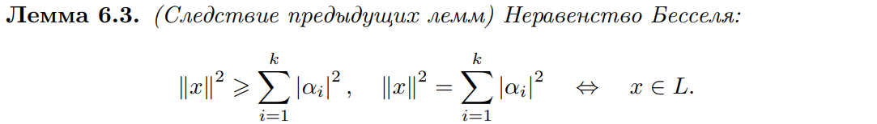
  - 34. В чем заключается геометрический смысл неравенства Бесселя?
Неравенство Бесселя формализует геометрическую идею о том, что проекция вектора на подпространство всегда «короче» или равна исходному вектору, а коэффициенты Фурье количественно выражают вклад каждого направления подпространства в эту проекцию.
  - 35. В каком случае система ортонормированных векторов является полной?
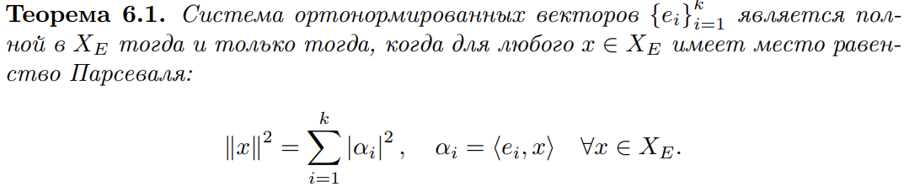
  - 36. Дайте определение эрмитово сопряженному оператору.
Пусть $X_{E}(K)$ – евклидово пространство со скалярным произведением.
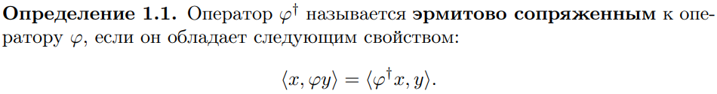
  - 37. Запишите свойство аддитивности и контравариантности операции эрмитового сопряжения.
Аддитивность: ${\left(φ+ψ\right)}^{†}=φ^{†}+ψ^{†}$
Контравариантность: ${\left(ψ∘φ\right)}^{†}=φ^{†}∘ψ^{†}$
$φ, ψ-$операторы в$X_{E}(K)$, а $φ^{†}, ψ^{†}$- эрмитово сопряжённые к ним.

  - 38. Запишите свойства сопряженной однородности и инволютивности эрмитового сопряжения. Обозначения поясните.
Сопряженная однородность: ${\left(λφ\right)}^{†} = λφ^{†}$
Инволютивность: ${\left(φ^{†} \right)}^{†} = φ$
$φ, ψ-$операторы в$X_{E}(K)$, а $φ^{†}, ψ^{†}$- эрмитово сопряжённые к ним.
  - 39. Как найти матрицу эрмитово сопряженного оператора?
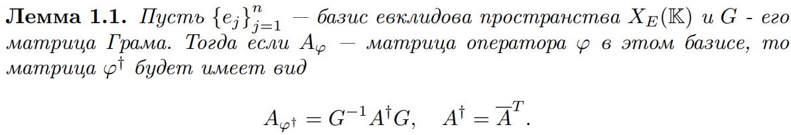
  - 40. Какой оператор называется самосопряженным?
  - 41. В чем разница между самосопряженным и эрмитовым операторами?
  - 42. Запишите свойства матриц самосопряженного и эрмитова операторов.
  - 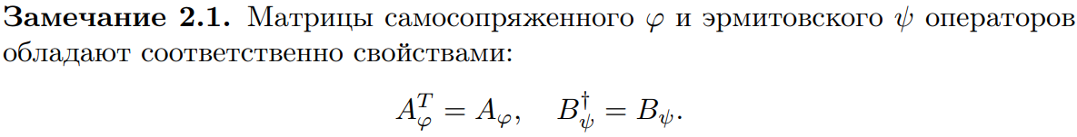
  - 43. Что можно сказать про свойства собственных векторов эрмитова оператора относительно скалярного произведения?
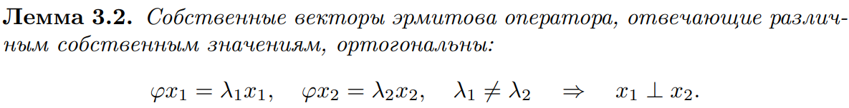
  - 44. Запишите спектральную теорему для эрмитова оператора.
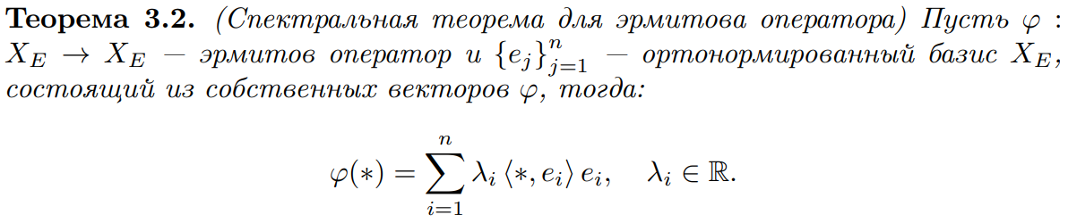

  - 45. Запишите определение унитарного оператора.
Унитарным называется оператор $ψ$, обладающий одним из свойств:
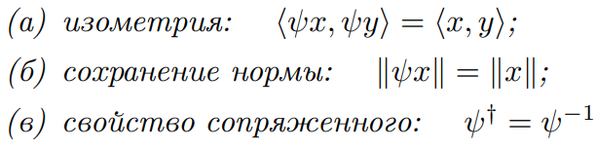
  - 46. Запишите три свойства, которые определяют унитарный оператор.
Унитарный оператор $ψ$ обладает тремя эквивалентными свойствами:

  - 47. Чему может быть равен определитель унитарного оператора?
$$\left|\det{ψ}\right|=1⟹det\left(ψ\right)=e^{iθ},θ∈R$$
Значения лежат на единичной окружности в комплексной плоскости и равны $±1$ в $R$.
  - 48. Запишите свойства матрицы унитарного оператора.
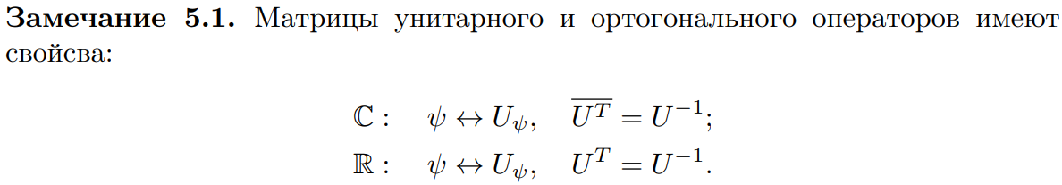
  - 49. Что такое ортогональная матрица?
Ортогональная матрица – это матрица $U$ ортогонального оператора в $X_{E}(R)$, обладающая свойством $U^{T}=U^{-1}$.
  - 50. Что можно сказать про собственные числа унитарного оператора?
  - 51. Запишите спектральную теорему для унитарного оператора.
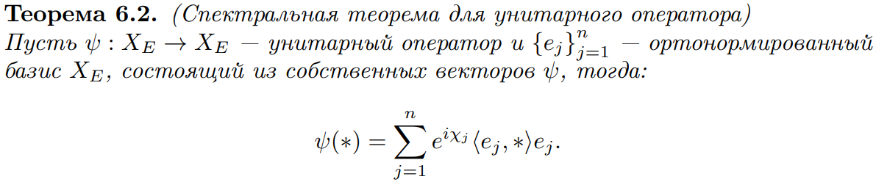
  - 52. Почему эрмитов оператор диагонализируем?
Его спектральное разложение обеспечивает существование ортонормированного базиса, в котором он принимает диагональную форму. Это прямое следствие спектральной теоремы для эрмитовых операторов.
  - 53. Дайте определение векторам, ортогональным относительно билинейной формы. Какой должна быть билинейная форма?
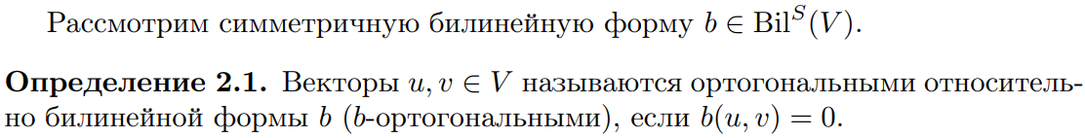
  - 54. Что такое базис ортогональный, относительно билинейной формы?
  - 55. Как выглядит билинейная форма в ортогональном относительно нее базисе?
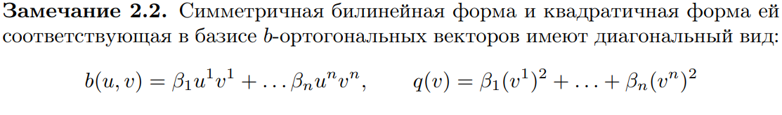
  - 56. Запишите нормальный вид квадратичной формы в $R$ и $C$.
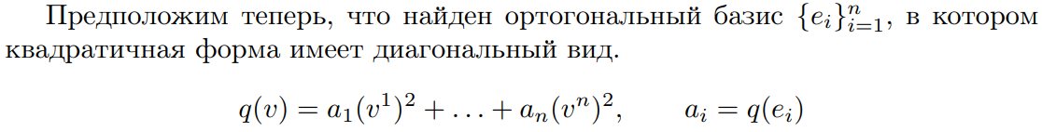
$$В C: q\left(v\right)={\left({\tilde{v}}^{1}\right)}^{2}+…+{\left({\tilde{v}}^{r}\right)}^{2}$$
$r$ – количество ненулевых $a_{i}$
$$В R: q\left(v\right)=\sum_{i=1}^{r_{+}}{{\left({\tilde{v}}^{i}\right)}^{2}}-\sum_{j=r_{+}+1}^{r_{-}}{{\left({\tilde{v}}^{j}\right)}^{2}}$$
$(r_{+},r_{-})$ – сигнатура – положительный и отрицательный индексы инерции.
  - 57. Что такое сигнатура квадратичной формы и из чего она состоит?
Сигнатура – пара чисел: количество положительных и отрицательных коэффициентов в нормальном виде.
  - 58. Дайте определение положительно (отрицательно) определенной квадратичной формы.
  - 59. Дайте определение положительно (отрицательно) полуопределенной квадратичной формы.

  - 60. В чем геометрический смысл индексов инерции квадратичной формы?
Геометрический смысл индексов инерции квадратичной формы заключается в определении "количества направлений" в пространстве, вдоль которых форма принимает положительные или отрицательные значения.
  - 61. Сформулируйте критерий Сильвестра и для чего он применяется.
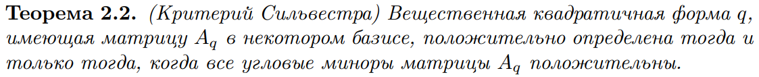
Понимание, является ли квадратичная форма положительно определённой.
  - 62. Что такое оператор, присоединенный к квадратичной форме?
Это самосопряжённый оператор $φ$ в евклидовом пространстве, который связан с квадратичной формой $Q$ через билинейную форму $b_{φ}(u,v)=⟨u,φ(v)⟩$. Каждая квадратичная форма в евклидовом пространстве однозначно определяется таким оператором, что:
$$Q(v)=b_{φ}(v,v)=⟨v,φ(v)⟩.$$
  - 63. Каким свойством обладает присоединенный к квадратичной форме оператор?
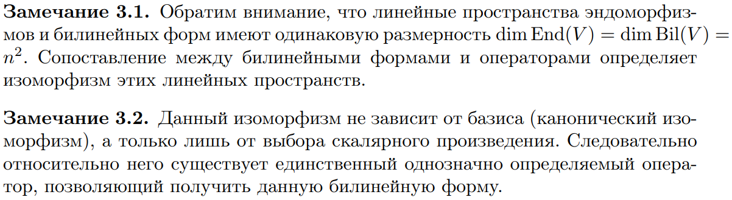
  - 64. Как связана матрица квадратичной формы, матрица Грама и матрица присоединенного оператора?
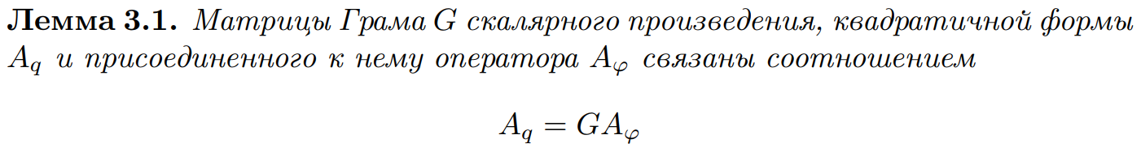
  - 65. Как диагонализировать квадратичную форму, используя ее связь с присоединенным оператором?
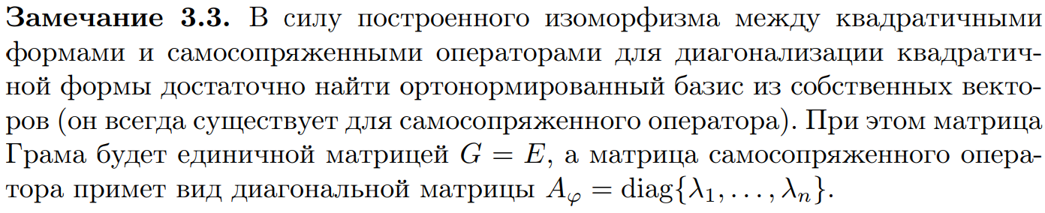

  - 66. В чем заключается основная идея метода Лагранжа? Опишите кратко метод.
  - 67. Как применить метод Лагранжа, если отсутствуют квадраты координат, но при этом существует их произведение?
  - 68. Запишите общий вид верхнетреугольного преобразования базиса.
  - 69. Запишите канонический вид квадратичной формы в результате применения метода Якоби. Поясните обозначения.
  - 70. При каком условии может применяться метод Якоби? Поясните обозначения.
  - 71. Опишите алгоритм одновременной диагонализации двух квадратичных форм.
  - 72. Какие преобразования необходимо использовать при одновременной диагонализации двух квадратичных форм?

